Estimados Proveedores.
La documentación que deben presentar en el portal ARIBA es la siguiente (Se anexa debajo captura de ARIBA donde se indica el N° de sobre):

Sobre 2.1: "Anexos varios a completar por el Proveedor” (Archivo comprimido ZIP/RAR con la siguiente información) – EJEMPLO LO NECESARIO SE ENCUENTRA EN EL ANEXO II

- Anexo I Aceptación Pliegos y otros. (Firma y presentación Obligatoria)
- Anexo IV Condiciones Generales de Compras y Contratación (Firma y presentación Obligatoria)
- Anexo V Declaración subcontratistas (Firma y presentación Obligatoria)
- Anexo XVIII Control de Contratistas (Firma y presentación Obligatoria)
- CL INTEGRIDAD – Proveedores (Firma y presentación Obligatoria)
- Anexo IX Visita a Planta YPF GAS (Firma y presentación Obligatoria)

Sobre 2.2: "Requerimientos técnicos” (Un solo documento con la siguiente información) - EJEMPLO LO NECESARIO SE ENCUENTRA EN EL ANEXO II

- Antecedentes de obras efectuadas con anterioridad
- Propuesta técnica y sus alternativas
- Visita de obra
- Plazo de ejecución, cronograma de obra (excluyente los plazos de ejecución indicados en el pliego de especificaciones técnicas)
- Garantías (Cobertura y plazo)

Sobre 3.1: " Oferta Economica”
- SOLO archivo EXCEL completo (SIN IVA) (No incorporar más ítems)

CUALQUIER DESVÍO IMPLICARÁ LA DESCALIFICACIÓN AUTOMATICA DEL OFERENTE

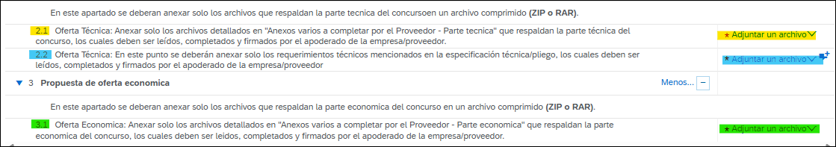

VISITA A OBRA: (Si fuera obligatoria)
- Datos del personal para ingresar (Nombre – Apellido – DNI)
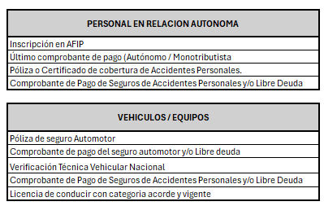
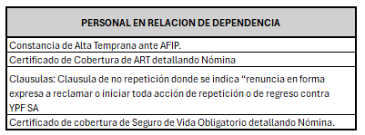
En caso de ingreso a obra/planta presentarse con EPP:
- Casco
- Gafas de seguridad
- Calzado de Seguridad
- MAMELUCO IGNIFUGO (se ingresará a zona clasificada).

